Группа: Рукопашный бой тренировочный этап
Дата: 09.02.22г., 10.02.22г., 11.02.22г.
Тренер-преподаватель: Багомедов Р.М.

Знакомство с определением Доппинг.

1.Доппинг –Это употребление запрещенных способов, методов или препаратов, повышающих спортивные результаты на соревнованиях. Применение допинга нарушает олимпийский принцип Фейр-плей, поскольку ставит соперников в неравные условия, оказывает побочный эффект на организм и для выявления которого применяются специальные методы обнаружения.

2. Знакомство с памяткой

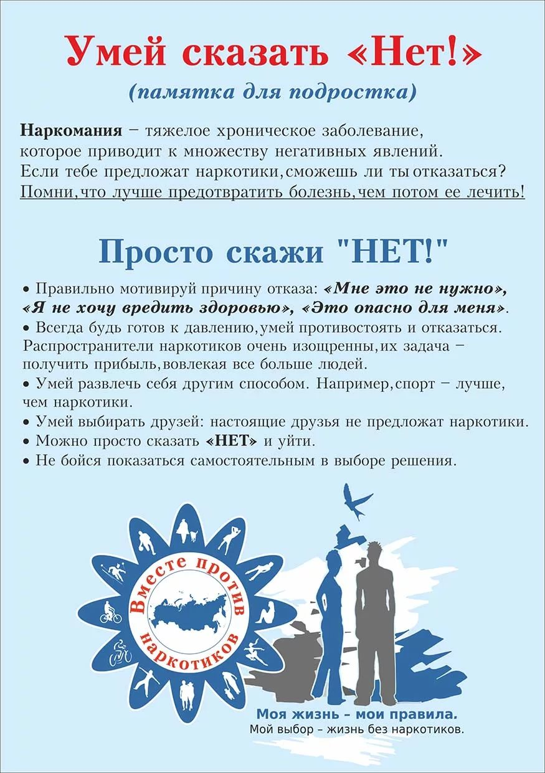

3. Памятка о мерах ответственности, предусмотренной законодательством Российской Федерации за правонарушения и преступления в сфере незаконного оборота наркотиков.
1.Упражнения на растяжку: перекаты 30 раз, шпагат 1 мин, наклоны 20 раз, «бабочка» 30 сек.
2.Прыжки на скакалке – 100 раз.
3.Разминочные упражнения

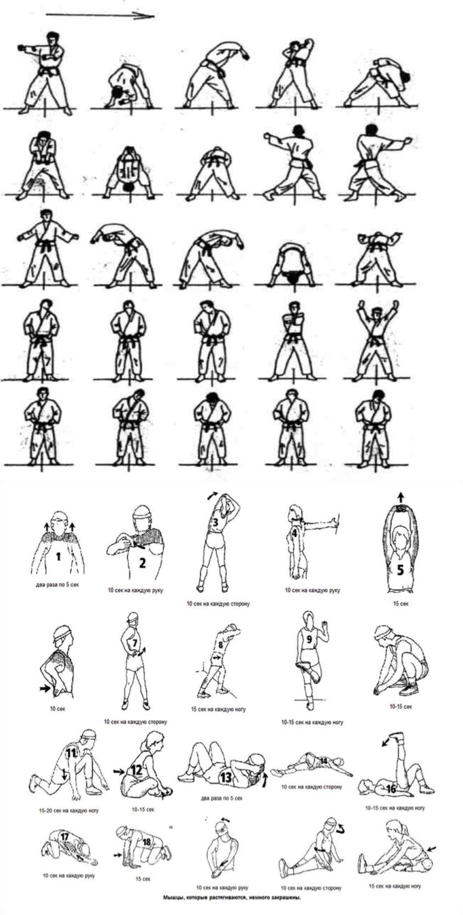

4.Отработка ударов руками – прямой «джеб» (лев, прав) 30 раз на руку в подушку (мешок).
5. Отработка ударов ногами – прямой, боковой по 20 раз на каждую ногу.
6. «Бой с тенью» 1 мин удары руками и ногами.
7.Отжимание, пресс, приседание по 30 раз.
8. В конце тренировки выполняем растяжку мышц (пример см.ниже)

